Havza İzleme ve Değerlendirme Sistemi (HİDS)
Doğal kaynakların etkin kullanımı ile sürdürülebilir havza yönetiminin sağlanabilmesi ve Türkiye’de havzada faaliyet gösteren kurumlarla koordineli olarak belirlenen veri temalarının izlenebileceği bir izleme sistemi altyapısı kurularak coğrafi tabanlı olarak Havza İzleme ve Değerlendirme Sistemi geliştirilmiştir. İzlemeye yönelik maliyetin azaltılmasına, hızlı ve güncel izleme yapılarak gerekli önlemlerin alınmasına, havzada yürütülen projelerin etkin bir şekilde izlenebilmesi sayesinde yatırımların başarıya ulaşmasına ve doğal kaynakların dengeli kullanılması ve korunmasına yönelik önemli kazanımlar sağlaması hedeflenmiştir.

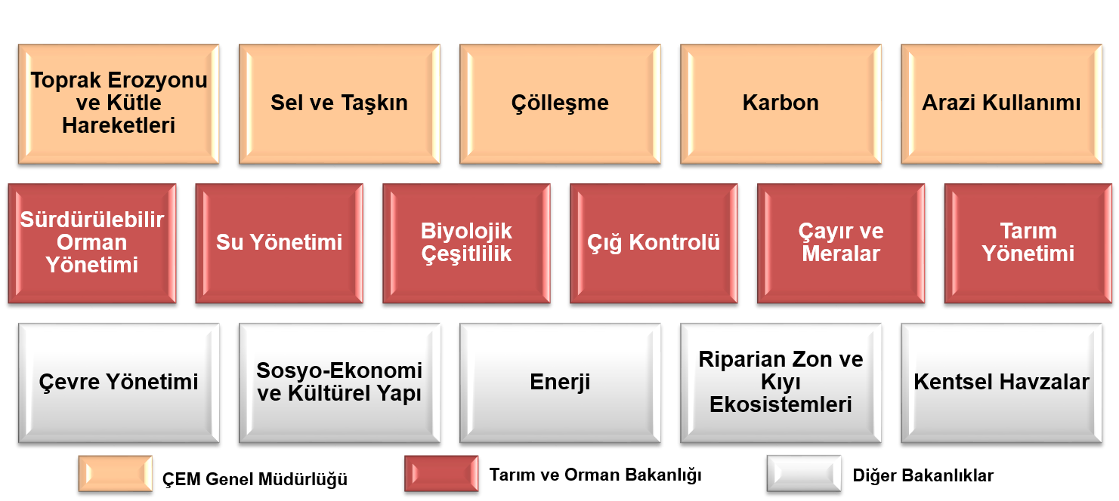
Resim 1: İzlenecek Veri Temaları

- Havzaların bütüncül olarak izlenmesine olanak veren “Havza İzleme ve Değerlendirme sistemi Sunum ve Yetkilendirme Modülleri” tamamlanmıştır.
- Proje kapsamında “Temel CBS eğitimi”, “İleri Düzey CBS eğitimi” ve “Sunum, Yetkilendirme ve Analiz Modülleri kullanıcı Eğitimleri” yapılmıştır.
- Türkiye Çölleşme Modülünün güncel veriler ile tekrar çalıştırılmasına ve mevcut veriler ile farklı senaryolar oluşturulmasına olanak sağlaya “Analiz Modülü” masaüstü yazılımı tamamlanmıştır.

Temalar;
- Toprak Erozyonu ve Kütle Hareketleri
- Su Erozyonu Modeli (DEMİS) ile Türkiye’de ulusal ölçekte su erozyonu ile kaybedilen toprak miktarının hesaplanması ve ortaya konulmasında -Yenilenmiş Evrensel Toprak Kayıpları Eşitliği-Revised Universal Soil Loss Equation (YETKE- RUSLE) kullanılmıştır. Bu hesaplama sonucu üretilen harita HİDS’ e entegre edilmiştir.
- Rüzgar Erozyonu Modeli (UDREMİS) ile temelde iklim, toprak, bitki örtüsü ve pürüzlülük faktörlerini kullanan Yenilenmiş Rüzgâr Erozyonu Eşitliği (Revised Wind Erosion Equation: RWEQ) yardımıyla gerekli hesaplamaları yaparak, ülkesel ölçekte rüzgâr erozyonu sonucu taşınan sediment miktarları hesaplanmaktadır. Yapılan hesaplama sonuçları CBS yazılımıyla haritalandırılmaktadır.Sisteme entegrasyonu yapılmıştır.

- Sel ve Taşkın
- Hidrolojik Sel Modeli ile havzaların hidrolojik ve hidrolik karakteristikleri optimum düzeyde ortaya konularak, çıktıları HİDS’ e entegre edilmektedir.
- Sel Duyarlılık Modeli ile ulusal ölçekte sele duyarlı alanlar uzman görüşüne dayalı Modifiye Analitik Hiyerarşik Proses (M-AHP) yöntemi kullanılarak; “yağış, arazi örtüsü, eğim, bakı, drenaj yoğunluğu, maksimum havza rölyefi, dairesellik oranı ve geçirgenlik” göstergelerinin sele olan etkilerine göre puanlanarak Sel Duyarlılık Haritası üretilmiştir. Üretilen haritanın sisteme entegrasyonu yapılmıştır.

- Çölleşme
- Türkiye Çölleşme Modeli tamamlanmış, 7 kriter ve 56 gösterge ile birlikte ulusal ölçekte çölleşmeye duyarlı alanlar tespit edilerek Türkiye Çölleşme Risk Haritası oluşturulmuştur. Sisteme entegrasyonu yapılmıştır.

- Karbon
- Toprak Organik Karbon Modeli ile ilgili kurum ve kuruluşlardan çeşitli amaçlarla elde edilen koordinatlı toprak verileri standardize edilip harmonizasyonu sağlanarak; toprak organik karbonuna etki eden 260 çevresel faktör den en önemli 16’sı seçilerek makine öğrenim teknikleri kullanılarak Türkiye topraklarının 0-30 cm lik kısmında depo olan toplam organik karbon miktarını hesaplanmıştır. Sisteme entegrasyonu yapılmıştır.

- Arazi Kullanımı
- Ulusal Arazi Örtüsü/Kullanımı Sınıflandırma İzleme Sistemi projesi (UASİS) kapsamında, ulusal ölçekte ilgili kurum ve kuruluşların sorumluluğunda olan arazi örtüsü/kullanımı sınıflarının 1/25.000 ölçeğinde üretilerek belirli dönemlerde izlenebildiği bir sistem tasarlanmaktadır. Bu minvalde 2017-2018 yıllarında fizibilite çalışması tamamlanmış ve proje çalışmalarına başlanmıştır. 2022 yılı sonunda bitecek proje ile oluşturulan çıktılar HİDS’ e entegre edilecektir.
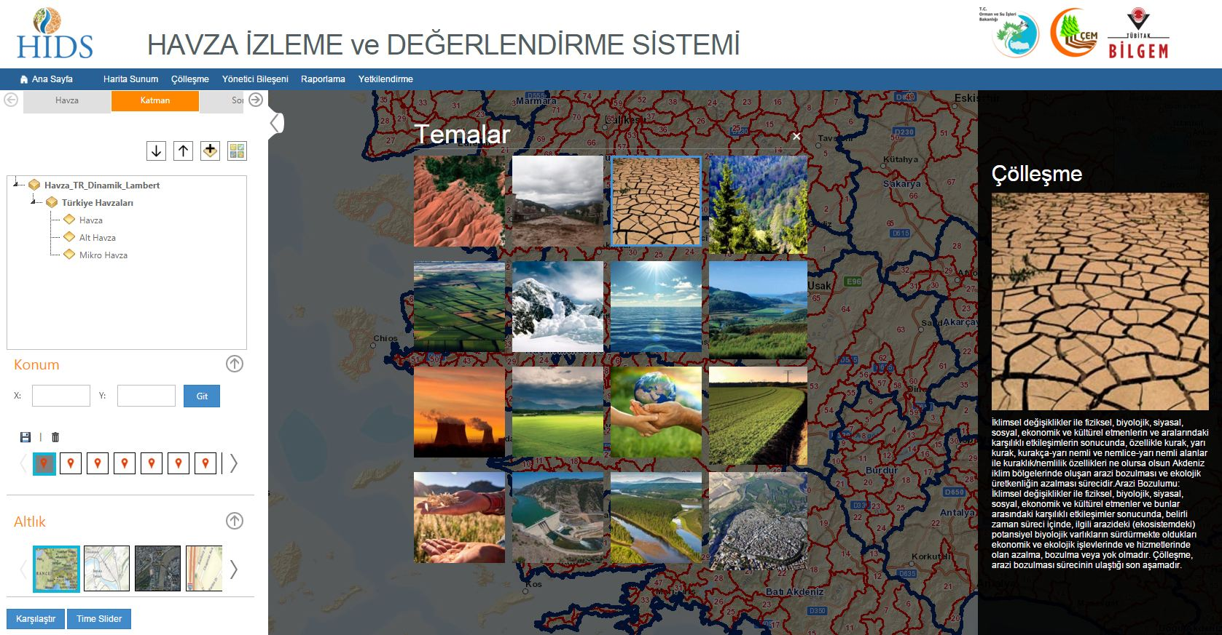
Resim 2: Yazılım Arayüzü

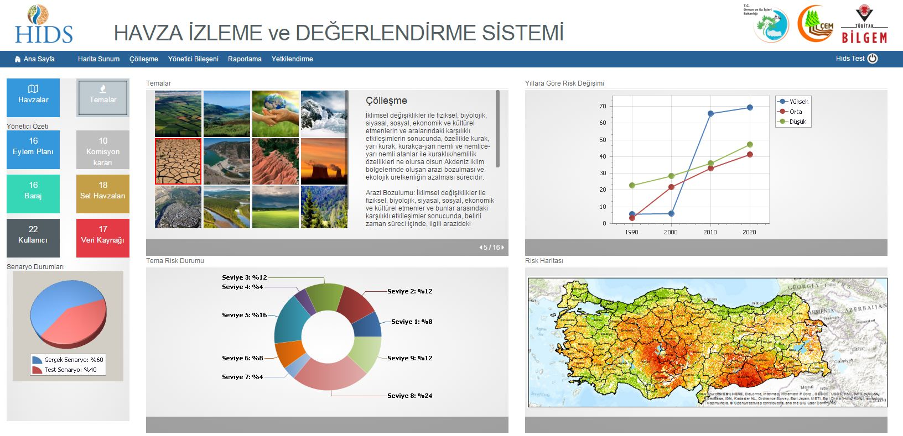
Resim 3: Yazılım Arayüzü

